XBRL US comentó sobre una propuesta de la Comisión de Comercio de Futuros de Productos Básicos (CFTC)

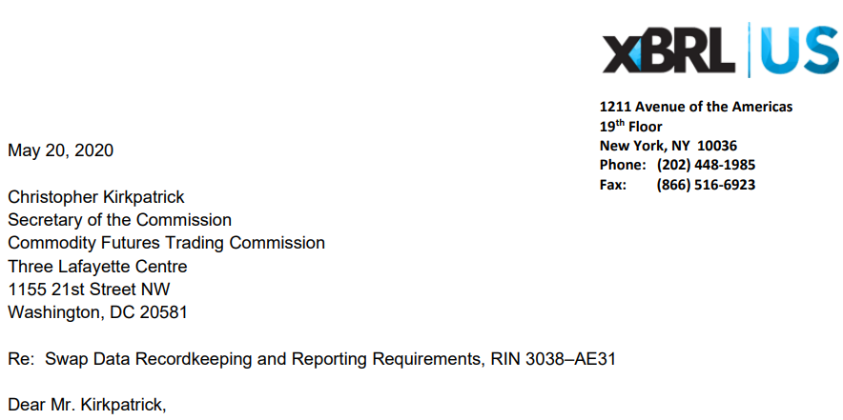
Agradecemos la oportunidad de hacer aportes a la propuesta de la Comisión de Comercio de Futuros de Productos Básicos (CFTC) sobre el mantenimiento de registros de datos de swaps y los requisitos de presentación de informes. Estamos de acuerdo con el objetivo de la propuesta de racionalizar los requisitos para la presentación de nuevas permutas, definir y adoptar elementos de datos de swaps que armonicen con la orientación técnica internacional y reducir la carga de presentación de informes para las entidades informantes. Apoyamos la expansión del uso del Identificador de Personas Jurídicas (IPJ). También apoyamos el avance hacia el requisito de estándares de datos por parte de las entidades informantes, pero instamos encarecidamente a la CFTC a exigir el uso de un único estándar de datos financieros, en lugar de permitir que cada Repositorio de Datos swaps (SDR) establezca sus propios requisitos de estándares de datos. Esta recomendación no supondría un cambio importante en la propuesta tal como está redactada, pero redundaría en beneficios significativamente mayores para las entidades informantes, los DEG, los usuarios de datos de swaps y la propia Comisión.
XBRL US es una organización de estándares sin fines de lucro, con la misión de mejorar la eficiencia y la calidad de los informes en los Estados Unidos mediante la promoción de la adopción de estándares de informes comerciales. Los miembros de XBRL US incluyen firmas de contabilidad, compañías públicas, proveedores de software, datos y servicios, así como otras organizaciones sin fines de lucro y de estándares. XBRL US es una jurisdicción de XBRL International, el consorcio sin fines de lucro responsable de desarrollar y mantener la especificación técnica para eXtensible Business Reporting Language (XBRL).
XBRL es un estándar de datos abierto (gratuito), no patentado, y es el único estándar que puede informar de manera consistente e inequívoca los datos financieros, así como otros tipos de datos. XBRL es ampliamente utilizado en todo el mundo para la presentación de informes por parte de empresas públicas y privadas, así como de agencias gubernamentales. En los Estados Unidos, XBRL se utiliza para reportar datos en programas de estándares exitosos establecidos por la Corporación Federal de Seguros de Depósitos (FDIC), la Comisión de Bolsa y Valores (SEC), la Comisión Federal Reguladora de Energía (FERC) y el Departamento de Energía (DOE). Estos programas hacen que los datos reportados sean legibles por máquina, más oportunos y más consistentes, y reducen el costo de la preparación, recopilación y análisis de datos.
Esta carta aborda cuestiones específicas planteadas en la propuesta de la Comisión y recomienda determinadas acciones que ayudarán a la Comisión a cumplir mejor sus objetivos.
Ampliar el uso del LEI
Pregunta 8 de la propuesta de la CFTC: ¿Debería la Comisión ampliar la exigencia de que los IPJ se renueven anualmente más allá de los SD, MSP, SEF, DCM, DCO y DEG?
Como organización de estándares, apoyamos firmemente el LEI, ya que representa una oportunidad crítica para proporcionar la claridad necesaria en torno a la procedencia de la organización, con beneficios para las empresas, los reguladores y los inversores por igual. El LEI proporciona información estandarizada que ayuda a las empresas a comprender los orígenes de sus clientes, contratistas y proveedores; y permite a los inversores comprender mejor las entidades en las que invierten. Estamos de acuerdo con el requisito propuesto de que no solo las contrapartes deben identificarse con su propio LEI, sino que deben obtener un IPJ, en el caso de que no lo tengan.
Requerir un estándar de datos único para las economías de escala
Propuesta de la CFTC Pregunta 13: Incluso con las normas técnicas publicadas por la Comisión, existe el riesgo de datos inconsistentes en todos los DEG si la Comisión permite que los DEG especifiquen las instalaciones, los métodos o las normas de datos para la presentación de informes. A fin de garantizar la calidad de los datos, ¿debería la Comisión establecer una determinada norma para la notificación a los DEG? Si es así, ¿qué estándar propondría y cuáles serían los beneficios? Si no, ¿por qué no?
Recomendamos encarecidamente que la Comisión exija a todos los DEG que adopten una única norma de datos. La propuesta establece que la nueva regla "... requeriría que al notificar los datos de swap a un DEG, como lo exige la parte 45, cada contraparte informante, SEF, DCM y DCO utilice las instalaciones, métodos o estándares de datos proporcionados o requeridos por el DEG al que la entidad o contraparte informe los datos de swap".
Tal como está redactada, la regla modificada requeriría que cada DEG especifique su propio estándar de datos requerido que sería utilizado por los comerciantes de swaps (SD) y las contrapartes que informan datos a ese DEG. Si bien apoyamos la medida de la Comisión de limitar el número de normas de datos que pueden utilizar las ED y sus contrapartes, permitir que los DEG elijan cualquier norma de datos dará lugar a incoherencias en los datos y a gastos innecesarios por parte de las ED, las contrapartes, los DEG, los usuarios de datos y la Comisión, para dar cabida a múltiples conjuntos de datos que están estandarizados de diferentes maneras.
Dado que la CFTC está imponiendo nuevos requisitos a los DEG a través de esta propuesta, y se requerirá que los DEG adopten un estándar de datos que se utilizará, la Comisión podría racionalizar el proceso tanto para los preparadores como para los usuarios de datos, y reducir el gasto público, al exigir el uso de un único estándar de datos aprobado por la CFTC. Este enfoque beneficiaría a la cadena de suministro de informes de swaps de la siguiente manera:
SDs y contrapartes
Las entidades informantes deberán adaptarse a un estándar de datos requerido en el escenario propuesto actual o en el escenario que recomendamos. En cualquiera de los dos escenarios, varias aplicaciones de informes proporcionadas comercialmente estarán disponibles en el mercado para respaldar los nuevos requisitos. Si la oportunidad de mercado para estos productos comerciales se divide de cuatro maneras (porque diferentes estándares requerirán diferentes tipos de aplicaciones), la oportunidad es pequeña. Un producto comercial tiene pocos clientes potenciales. Pero si se requiere que todos los distribuidores y contrapartes de swaps se adapten a un solo estándar de datos, la oportunidad de mercado es grande. Los productos comerciales con un gran grupo de clientes potenciales tienen más probabilidades de ser competitivos en precios y ricos en funciones. Simplemente hay un mayor incentivo para competir por una base de clientes objetivo más grande. El resultado final de adoptar un único estándar de datos es un menor costo para las SD y las contrapartes debido a una mayor competencia.
SDRs
Los DEG deberán establecer un mecanismo de recopilación de datos para aceptar los datos normalizados de las DEG y las contrapartes. Si cada DEG se basa en la misma norma, el costo del sistema de recopilación de datos será menor que si cada DEG deba establecer un sistema de recopilación de datos diferente, de nuevo debido a las economías de escala reconocidas cuando se utiliza una sola norma.
Regulador
La Comisión tendrá que recopilar los datos de múltiples DEG. Si cada DEG recopila datos utilizando la misma norma, la Comisión puede crear un único sistema de recopilación de datos. Si cada DEG utiliza una norma diferente, la Comisión tendrá que crear cuatro sistemas de recopilación de datos y, a continuación, establecer un proceso para asignar los cuatro conjuntos de datos entre sí para proporcionar los datos agregados al público, lo que incurrirá en un mayor coste y retrasará la disponibilidad de los datos. Alternativamente, la Comisión podría poner a disposición cada conjunto de datos tal como se presentó, lo que requeriría que el usuario final se adaptara a cuatro conjuntos de datos, todos estructurados de manera diferente. Eso requerirá el uso de cuatro tipos diferentes de herramientas de extracción y análisis.
Consumidores de datos
Los inversores y otros participantes en el mercado que utilicen los datos notificados obtendrán ganancias en un escenario en el que todos adopten una única norma de datos, porque la Comisión podrá proporcionar los datos legibles por máquina más rápido si se basa en una única norma, ya que no es necesario asignar los datos recibidos antes de agregar el contenido. También es probable que los datos sean más consistentes y precisos cuando se confía en un único estándar de datos.
La siguiente ilustración muestra el escenario tal como se establece en la propuesta actual de la CFTC.

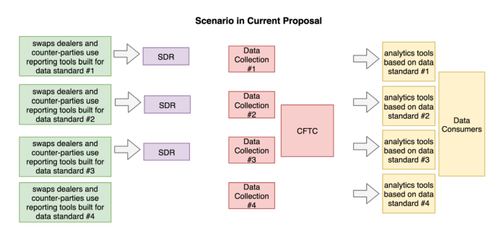
En virtud de la recomendación de XBRL de los Estados Unidos, a continuación, se ilustran los ahorros para las SD y las contrapartes (preparadores de datos), la Comisión (recopilador de datos) y los usuarios de datos. La adopción de un único estándar de datos simplifica la generación de informes para todos los involucrados, reduciendo el costo de preparar, recopilar, extraer y analizar datos. Es una solución a largo plazo que aprovecha el mercado competitivo para mantener los costos bajos, mejorar la calidad y la consistencia de los datos reportados y aumentar la puntualidad de los datos reportados.
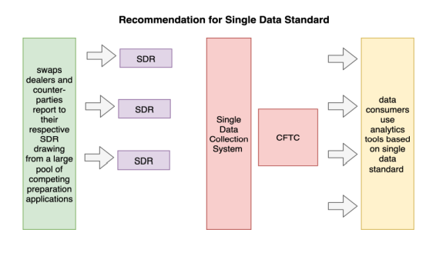

Proponer el estándar de datos más adecuado
Recomendamos utilizar XBRL como el estándar de datos más adecuado para la notificación de datos de swaps por las siguientes razones.
XBRL es abierto (gratuito) y sin propietario.
XBRL es un estándar de datos global, abierto y no propietario (gratuito) que puede manejar las complejidades de los datos financieros, además de muchos otros tipos de datos. Los requisitos de divulgación reglamentaria siempre deben aprovechar las normas abiertas y no propietarias para garantizar el menor coste posible para las entidades informantes y los usuarios de datos, así como para el regulador.
XBRL puede hacer que los datos financieros sean legibles por máquina.
Los datos que deben ser reportados por las SD y las contrapartes son financieros, lo que requiere el uso de un estándar de datos que pueda representar de manera inequívoca y consistente la información financiera. Un solo valor como el hecho resaltado en la tabla a continuación tiene numerosas características que deben ser reportadas junto con él, para que el receptor de ese hecho tenga total certeza de lo que se está informando. El valor 234855630 tiene estas características:
1. Representa el valor nocional bruto pendiente
2. Representa los importes compensados
3. Es un valor monetario
4. Está en millones de dólares estadounidenses
5. Se informa para el período del 3 de abril de 2020
Si bien podemos entender que, al leer las filas y columnas de la tabla, una computadora debe tener estos "datos sobre los datos" incrustados en el hecho mismo, para poder entenderlo sin ambigüedades. El estándar XBRL tiene la estructura para manejar los datos financieros de esta manera. El estándar XBRL está diseñado para manejar información sobre un hecho reportado, incluida la etiqueta, la definición, el tipo de período (instantáneo versus duración), el tipo de datos (monetario, entero, booleano, decimales, porcentaje, por acción, texto, tablas), unidades (moneda, volumen, área, etc.), período de tiempo, decimales (miles, millones), entidad de informe y potencialmente otras características dimensionales que pueden necesitar ser transmitidas (como datos por región o unidad de negocio).

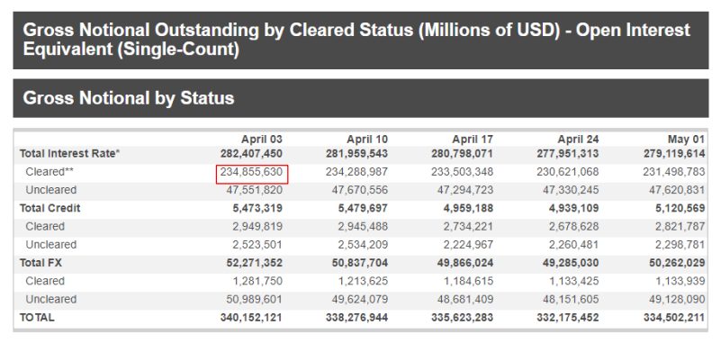

XBRL es ampliamente utilizado en todo el mundo.
XBRL es hoy en día, ampliamente utilizado en todo el mundo por millones de entidades informantes, para diferentes tipos de implementaciones y en diferentes regiones, para la presentación de informes por entidades públicas y privadas, gobiernos y bancos. Los tipos de programas globales de estándares de datos financieros XBRL incluyen: 82 reguladores financieros, 52 mercados de capitales (empresas públicas), 18 registradores de negocios, 9 autoridades fiscales, 5 supervisión gubernamental, 2 informes comerciales estándar (todas las empresas y gobiernos informan en un formato estandarizado común). XBRL es utilizado por los principales reguladores bancarios de todo el mundo. Dada la naturaleza global del mercado de swaps, se debe adoptar un estándar global.
El estándar XBRL está maduro, tiene un historial exitoso, está creciendo en uso y cuenta con el apoyo de un organismo internacional de estándares.
XBRL se puede modificar fácilmente para adaptarse a los cambios en los requisitos de informes.
Cada año, 6,000 empresas públicas de los Estados Unidos y docenas de proveedores de software (para herramientas que crean, extraen y analizan datos) hacen una transición fácil a una nueva versión de la Taxonomía de Informes Financieros US GAAP, que puede necesitar ser modificada debido a cambios en las normas de contabilidad, los requisitos de la SEC o la necesidad de la industria. Los bancos, que informan a la FDIC, se adaptan fácilmente a las taxonomías revisadas con mayor frecuencia. La capacidad de la norma XBRL para adaptarse a las modificaciones significa que la Comisión puede revisar los requisitos de presentación de informes y generar una nueva versión de una taxonomía XBRL con relativa facilidad y, lo que es más importante, sin necesidad de cambios en el sistema o participación interna de TI.
Los proveedores de software, los agregadores de datos y los consumidores de datos también pueden adaptarse a los cambios en los requisitos de informes fácilmente, con una interrupción mínima o nula en el proceso.
XBRL se adapta a las tecnologías cambiantes.
La especificación XBRL1 es administrada por una organización global de estándares (XBRL International2) que cuenta con grupos de trabajo técnicos activos que revisan y adaptan el estándar para satisfacer las necesidades tecnológicas cambiantes en el mercado. A través de su trabajo, XBRL se ha expandido a lo largo de los años para que pueda usarse para crear documentos XBRL formateados en XML, XHTML (Inline XBRL), JSON o incluso CSV. A medida que las tecnologías cambian, el estándar XBRL está bien posicionado para adaptarse continuamente.
Se pueden emplear reglas de validación para identificar y resolver errores.
Las comprobaciones se pueden incorporar en los estándares desarrollados para detectar posibles problemas durante el proceso de creación de datos. Estas reglas de validación pueden garantizar que los datos informados tengan el signo apropiado (negativo o positivo), no entren en conflicto con otros conceptos utilizados, calculen correctamente cuando se combinan con otros valores, etc. Las reglas de validación se pueden utilizar para mejorar la calidad y la coherencia de la información notificada, y eliminar los retrasos en la investigación y corrección de datos.
Agradecemos la oportunidad de opinar sobre este importante tema y apoyamos el paso a un mayor uso del IPJ y de los estándares de datos en general. Instamos a la Comisión a que considere nuestra recomendación. La adopción de un único estándar de datos resultará en beneficios mucho mayores y estaremos encantados de discutir esto más a fondo.
Por favor, póngase en contacto conmigo con cualquier pregunta. Me pueden contactar al campbell.pryde@xbrl.us o por teléfono al (917) 582-6159.
Saludos

